PROGRAMA
LOS CABOS Y SUS PUEBLITOS
05 días/04 noches

(Ciudad, Todo Santos, Camellos, Arco, Cabo San Lucas, San Jose del Cabo)

Mínimo 2 personas.
Salidas Diarias

ITINERARIO

DIA 01 – IN / LOS CABOS
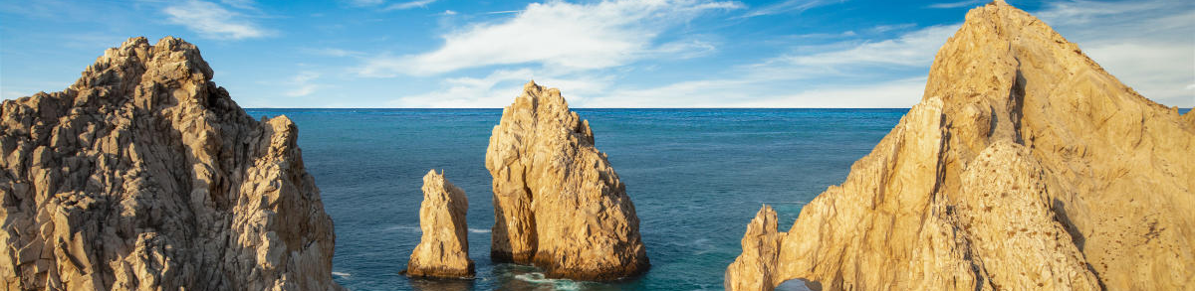
Llegada al Aeropuerto Internacional de los Cabos. Recepción y traslado a su hotel.
Check in en hotel. Resto del día libre.
Almuerzo y Cena libre. Alojamiento

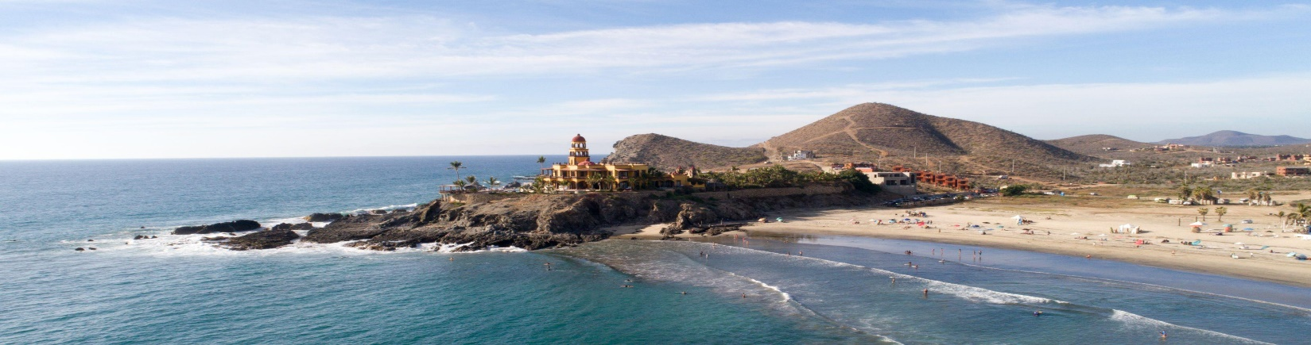
DIA 02 –LOS CABOS– Visita de Ciudad Magical Todos Santos

Desayuno en el hotel.

Sé parte de un viaje inolvidable al pueblo mágico de Todos Santos, donde explorarás el centro histórico, la Misión, el icónico Hotel California, una joyería exclusiva donde aprenderás sobre el cultivo de perlas y disfrutarás tiempo libre para compras. Continúa esta aventura a través de la carretera panorámica del Océano Pacífico al pueblo de Pescadero, donde conocerás a una familia de artesanos dedicados a la elaboración de mantas hechas a mano. Enseguida visitarás nuestro rancho Tierra Sagrada, donde conocerás a nuestros simpáticos camellos y podrás tomarte unas adorables fotos con ellos. Finaliza tu día con un delicioso bufet de comida mexicana y degustación de tequila en nuestro restaurante frente al mar. Almuerzo Incluido.

Alojamiento todo incluido.

DIA 03 –LOS CABOS– Visita de Ciudad San Jose del Cabo y Cabo San Lucas

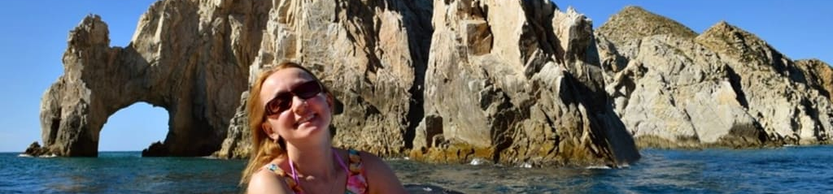Desayuno en el hotel.

El día comienza con un emocionante paseo en bote inflable hasta el icónico arco de Cabo San Lucas. A continuación, nos dirigiremos a la fábrica de vidrio para presenciar el proceso del arte del vidrio soplado. Luego nos dirigiremos al centro de San José del Cabo para visitar una fábrica de chocolate y descubrir la rica historia del cacao y su conexión con la cultura mexicana. después de un descanso Camine por el centro de la ciudad, visitaremos la plaza principal y la iglesia y tendrá tiempo libre para tomar fotos y comprar recuerdos. finalmente terminaremos el día con un auténtico almuerzo mexicano con tortillas hechas a mano y degustación de tequila.

Alojamiento todo incluido.

DIA 04 – LOS CABOS – Camello Safari

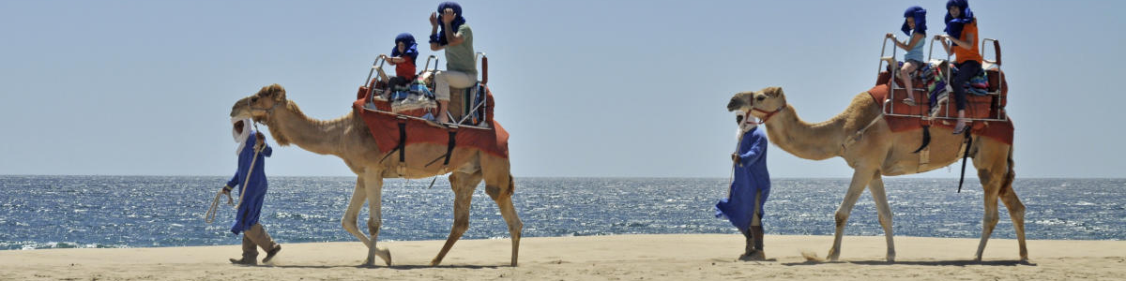

Desayuno en el hotel.

Prepárate para un paseo espectacular en una playa virgen del Océano Pacífico a bordo de un camello mientras disfrutas la vista en este inolvidable eco tour. Conoce personalmente a nuestros camellos y captura el momento con una fotografía. Descubre las maravillas de la flora y fauna del desierto de Baja California Sur, la historia y cultura regional en un recorrido interactivo de la mano de un guía experto. Aprende sobre la cultura del Tequila y Damiana, un licor regional, mientras saboreas una deliciosa comida mexicana. Almuerzo Incluido.

Alojamiento todo incluido.

DIA 05 – LOS CABOS/ OUT

Desayuno en el hotel.

A la hora conveniente traslado de su hotel al aeropuerto para tomar el vuelo a su destino.

FIN de SERVICIOS

NOTA: El día de operación de los tours puede variar.
** VALIDA TARIFAS CON TU AGENTE DE VIAJES

CIUDAD | NOCHES | HOTELES 4** o 5*
Los Cabos | 04 | Grand Fiesta Americana Los Cabos Golf & Spa o Similar

INCLUYE:
- TRANSPORTE: Autobús / Microbús o Van con aire acondicionado
- ALOJAMIENTO: Hoteles según su elección
- ALIMENTOS: Todo Incluido
- VISITAS: Los mencionados en el programa
- GUIA ACOMPAÑANTE: Bilingüe, certificado por el Ministerio de Turismo
NO INCLUYE:

- Billetes aéreos
- Alimentos o servicios no mencionados
- Impuestos en aeropuerto
- Propinas a guías o choferes.

OBSERVACIONES IMPORTANTES:
- Debido a los múltiples cambios que ocurren diariamente en turismo, estos precios deben de ser confirmados al momento de solicitar la reserva.
- Tarifas sujetas a disponibilidad y a cambios sin previo aviso.
- Pagos con tarjeta de crédito aplica un % de comisión.
- Por favor contemplar el horario de Check in 15:00 hrs y Check Out 12:00 hrs.
- Las habitaciones TRIPLES únicamente cuentan con 2 camas matrimoniales.
- Los traslados aeropuerto- hotel- aeropuerto están cotizados en servicio compartido, favor contemplar vuelos que lleguen y salgan entre las 06:00 y las 22:00 horas, de forma contraria debe proporcionarse en servicio privado y será necesario re cotizar.
- El tiempo de espera para los traslados de llegada es de 2 horas con 15 minutos. Una vez transcurrido el tiempo el pasajero deberá trasladarse por cuenta propia.
- El tiempo de tolerancia para traslado de salida es de 10 min., pasado este tiempo la unidad se retira y deberá trasladarse por cuenta propia al apto. * Bajo ninguna circunstancia nos hacemos responsables de los gastos extras que se deriven de esta situación.
- Los tours pueden cambiar de orden según la operativa del corresponsal.

